Valinhos-SP, 28 de agosto de 2017.

Prezado editor,

Estamos enviando o artigo original intitulado " efeito ergogênico da suplementação aguda de PÓ DE guaraná em lutadores de Jiu-Jitsu". Por favor, aceite-o como um candidato para publicação na Revista Brasileira de Nutrição Esportiva - RBNE.
O objetivo do artigo foi avaliar os efeitos ergogênicos da suplementação aguda de guaraná em pó encapsulado em lutadores adolescentes de jiu-jítsu. Assim, verificamos a relevância da suplementação de cafeína em atletas da modalidade estudada, com tal faixa etária. Portanto, o foco deste estudo é adequado para o âmbito da revista.
Todos os sujeitos do estudo assinaram a declaração de consentimento individual confirmando o seu acordo com todos os procedimentos e publicação de dados. O estudo foi aprovado pelo Comitê de Ética do Centro Universitário Central Paulista - UNICEP (nº protocolo CAAE nº 01562512.6.0000.5380).
Afirmamos que este trabalho é baseado em dados originais inéditos e que nós, autores, contribuímos de forma significativa para a realização do mesmo. Declaramos que este artigo não foi submetido a qualquer outro periódico e que decidimos submetê-lo em consideração a esta revista. Nós declaramos, ainda, não termos qualquer conflito de interesse e que a fonte de financiamento é independente dos objetivos e resultados encontrados neste estudo. Os autores leram e aprovaram o manuscrito final.
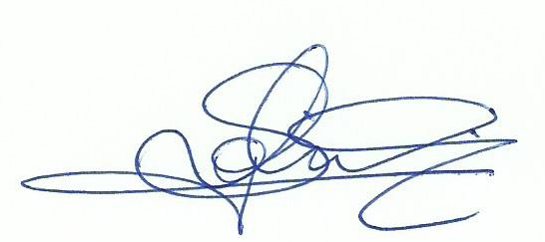

Atenciosamente,

_________________________________
Dra. Jacqueline Queiroz da Silveira
Autora correspondente

